Лабораторная работа «Микроскопическое строение крови человека и лягушки»
Цель: изучить строение крови человека и лягушки. Сравнить и определить, чья кровь способна переносить больше кислорода.
Ход работы
1. Рассмотреть фотографии микропрепарата крови человека
2. Какова форма, относительная величина и количество эритроцитов и лейкоцитов (много. немного, крупные, мелкие ) ?
3. Зарисуйте 3 – 4 эритроцита и 1 лейкоцит, обозначьте клетки и ядро лейкоцита.

Кровь лягушки
1. . Рассмотреть фотографии микропрепарата крови лягушки.
2. Какова относительная величина, форма и количество эритроцитов и лейкоцитов в препарате (много. немного, крупные, мелкие)?
3. Зарисуйте 3 – 4 эритроцита и 1 лейкоцит, обозначьте клетки и их ядра.

Сделайте вывод, заполнив таблицу:

Признаки | Эритроциты человека | Эритроциты лягушки
Относительные размеры
Наличие ядра
Форма клетки
Дыхательная поверхность

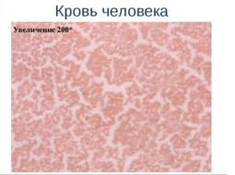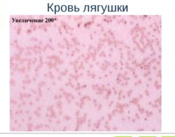

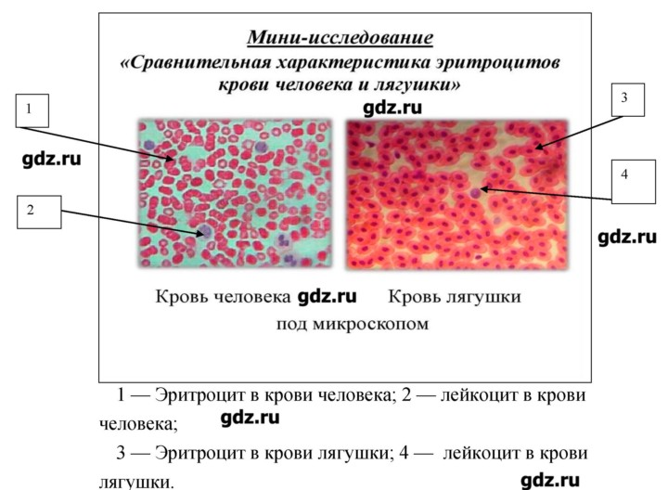
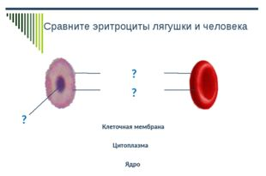

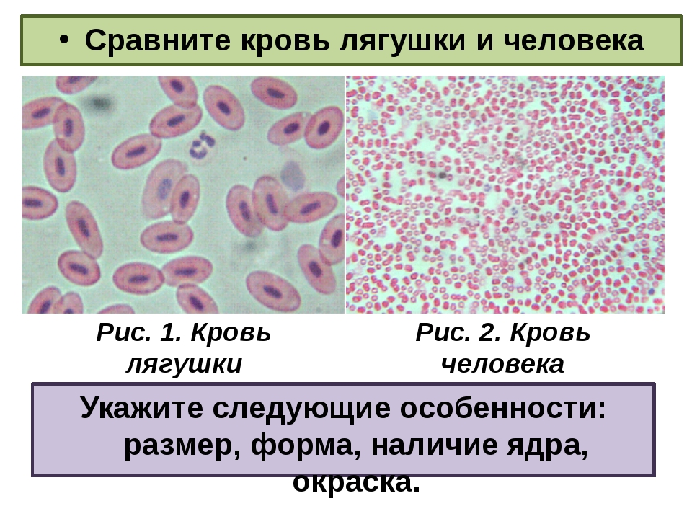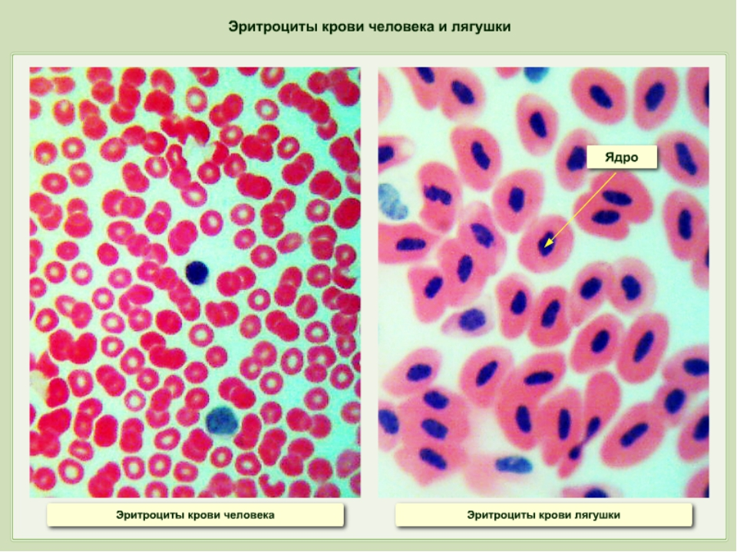
Рассмотрите фотографии микропрепаратов, определите их.
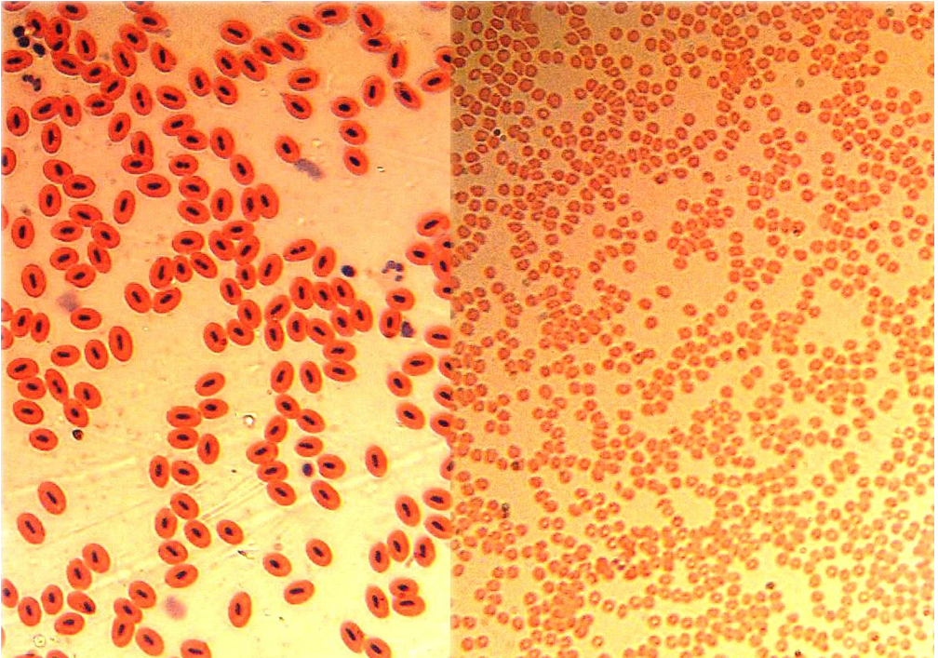
А В

